**«Светлый праздник Пасха!»**

**Цель занятия:** ознакомление детей с пасхальными традициями, обычаями, играми.

**Задачи:** прививать бережное отношение к культурным традициям народа. Развивать творческие способности, развивать художественный вкус. Воспитывать уважение к православным праздникам, умение доводить начатое дело до конца.

**Инструменты и материалы:** стол, украшенный различными пасхальными яйцами: «Писанки», «Крашенки», кулич, ваза с ветвями вербы, венок из веток, самовар, скатерть. Иллюстрации по теме. Соленое тесто, кисти акварельные, акварель.

**Ход занятия:**

Как люблю я праздник Пасхи!

Приготовлюсь к четвергу

Бабушка яички красит,

Я ей тоже помогу.

На скорлупке хрупкой, тонкой

Для людей, для красоты

Крашу кисточкой тихонько:

Крестик, солнышко, цветы.

В светлый праздник Воскресенья

Подарю своим друзьям

По яичку, с поздравленьем

И скажу: «Раскрасил сам».

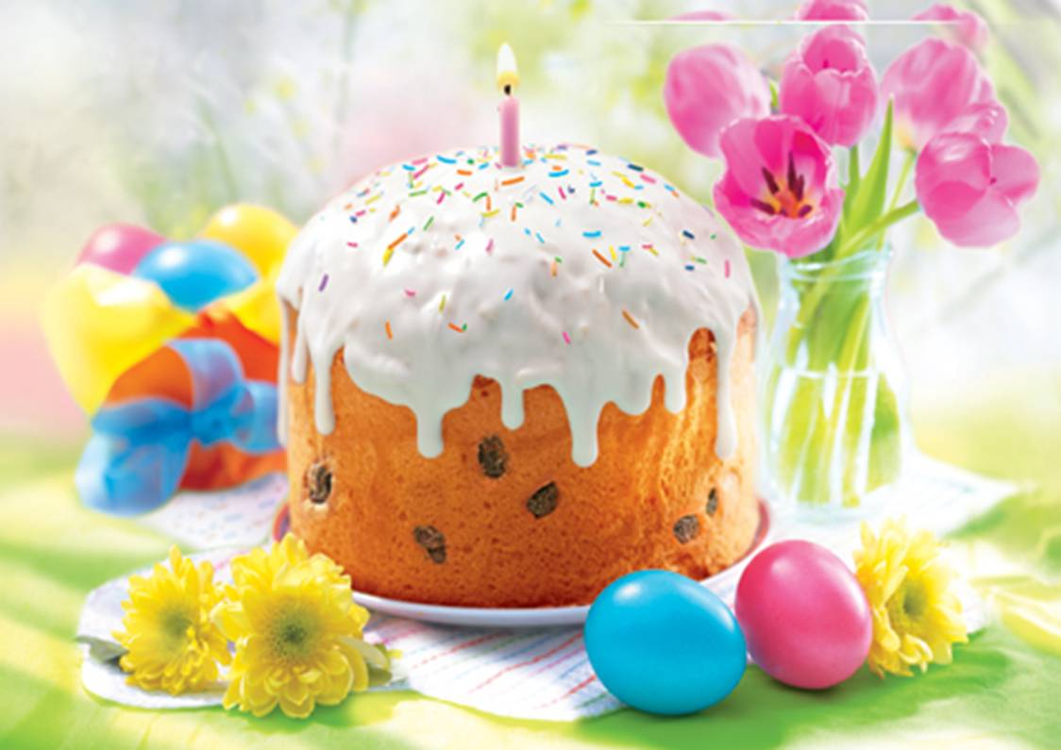

-Вот и пришел к нам прекрасный весенний праздник, который называется Пасха. И сегодня на занятии мы познакомимся с пасхальными традициями, обычаями, играми. В России Пасху называли Велик день, Светлый день. Это праздник символизирует победу добра над злом, жизни над смертью, торжество весны, солнца, тепла над зимним холодом. Пасха – это праздник, посвященный Воскресению Иисуса Христа. Пасха большой праздник, длится неделю, и вся эта неделя была заполнена различными играми, развлечениями, хождениями в гости. На Пасху принято было поздравлять друг друга с Воскресением Христовым. Светлое Христово Воскресение – самый главный христианский праздник. В этот день весь православный мир отмечает Воскресение Иисуса Христа из мертвых. В Иерусалиме Иисус был распят на кресте, но на третий день после смерти Он воскрес из мертвых. Христос воскрес из мертвых, победив своею смертью смерть, искупил людские грехи и своим воскресением дал надежду на жизнь после смерти.

В этот торжественный день радость и хорошее настроение приходят в дом христиан всего мира. Праздничный пасхальный стол отличается особым изобилием. Христиане традиционно пекут куличи, готовят пасху и красят яйца. Во все дни этого праздника, люди обнимаются как братья и сестры трижды целуются в радости о вести воскресения, забывая ссоры и обиды. Но самое главное, что вы должны запомнить, Пасха – день всеобщего равенства, любви и милосердия. Не обижайте младших, будьте внимательны и послушны старшим, щедры к бедным, добры к нашим четвероногим и крылатым друзьям.

На пасху, ранним утром, люди выходили на улицу посмотреть как «играет солнце» и по нему они предсказывали, какой будет урожай.

«На Пасху небо ясное и солнце «играет» - к хорошему урожаю».

«На Святой дождь – добрая рожь».

«На Святой гром – к урожаю».

Если на второй день Пасхи будет ясная погода – лето будет дождливое, если пасмурная – лето будет сухое.

Всю неделю, предшествующую Пасхе, называют Страстной. Особо выделяют последние дни Страстной недели – Чистый Четверг (день очищения от грехов), Страстная Пятница (упоминание о распятии и смерти Иисуса Христа), Великая Суббота (день печали), и Светлое Воскресение Христово – праздник жизни и победы над смертью. Начиная с Чистого Четверга, мы начинаем готовиться к встрече Пасхи – сначала убирать дом, а потом красим яйца и печем куличи.

В России существует обычай дарить друг другу на Пасху крашеные яйца. По приданию, первым человеком, связавшим Пасху с красным яйцом, была Мария Магдалина. Когда она пришла в Рим к императору Тиверию с проповедью веры, то подарила ему простое куриное яйцо. Тиверий не поверил в рассказ Марии о воскресении Христа и воскликнул: «Как может кто-то воскреснуть из мертвых? Это также не возможно, как если бы это яйцо вдруг стало красным». Тут же на глазах императора свершилось чудо – яйцо стало красным. Впоследствии употребление крашеных яиц на Пасху стало всеобщим христианским обычаем. В православной традиции яйцо символизирует воскрешение: как из яйца возникает новая жизнь, так и мир заново зарождается через Воскресение Христово. Красный цвет знаменует радость Воскресения, возрождения человеческого рода. Яйца, окрашенные любым способом, называли «крашенками». Позже сложилась традиция художественно оформлять пасхальные яйца. Люди с фантазией украшали скорлупу пейзажами, знаками, выводили изречения. Эти украшения называли «писанками». Потом появились шоколадные, деревянные, серебряные, золотые, яйца, украшенные драгоценными камнями.

«Крашенка» – это окрашенное вареное яйцо. А «писанка» – это яйцо, покрытое разноцветными узорами. Существуют сотни узоров – символов, магических знаков-оберегов. Рыба – символ Христа. Завитки и спирали – знаки космической силы. Треугольник с точками – это символ засеянного поля, знак достатка и богатства. Сливы и яблоки – магия любви. Листья дуба, сосны, ясеня – это символы древа жизни. Мальчику дарили «писанку» с дубовыми листочками, так как дубовый лист – символ гармонии, красоты и силы. Цветы на «писанках» – это символы народившихся душ. Женщина, которая хотела иметь детей, писала много «писанок» с цветами и дарила их детям. Зеленые сердечки – жар любви (девушки дарили парным). Цвета тоже имеют свою символику: красный цвет – цвет радости, жизни; желтый – знак солнца, тепла; зеленый символизирует весну; голубой – цвет неба; коричневый и черный – цвет земли; синий – цвет ноги, цвет тайных духов. 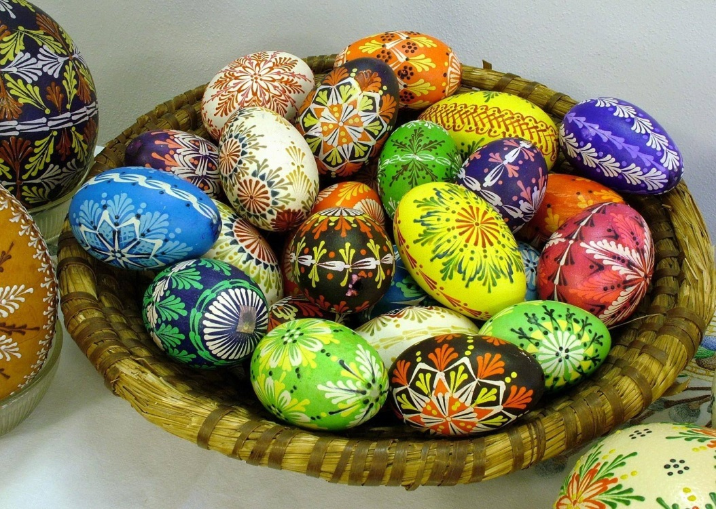

Слово пасха значит "исход", "освобождение", "избавление. Пасха всегда очень торжественно отмечалась, и люди ее считали "праздником праздников". В пасху слышны звоны колоколов. К Великой Пасхе хозяюшки очень тщательно и заранее готовились. Убирали дом, красили яйца, пекли куличи, готовили вкусные блюда, делали пасху из творога, нарядные одежды доставали из сундуков. Когда наступал праздничный день, всей семьей шли в церковь, потом или гостей принимали, или шли в гости. 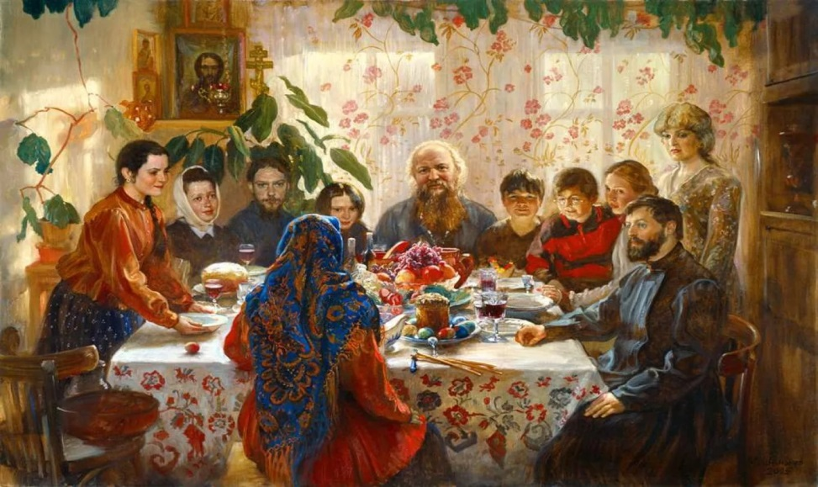 В доме каждого на праздничном столе присутствуют традиционные блюда. На стол обязательно ставится кулич, крашеные яйца. До сих пор существует обычай печь на Пасху куличи и их освещать. Ранним утром, вернувшись из церкви, люди обменивались окрашенными яйцами. На Пасху существует традиция, обмениваться красным яйцом, говоря «Христос Воскресе!» и отвечая «Воистину Воскресе!». Стол на Светлую Пасху был уставлен различными кушаньями, куличами. Каждый, кто в дом придет, обязательно должен был быть напоен, накормлен и обогрет. Яиц заготовить надо было много: для веселых игр, для подарков друзьям и родным. Вся детвора играла в игры с пасхальными яйцами. Кроме пасхи, крашеных яиц и куличей к празднику на Руси пекли булочки - "жаворонки". Тесту придавали форму птички - жаворонка, делали глазки - изюминки, посыпали сахаром и ставили печься.

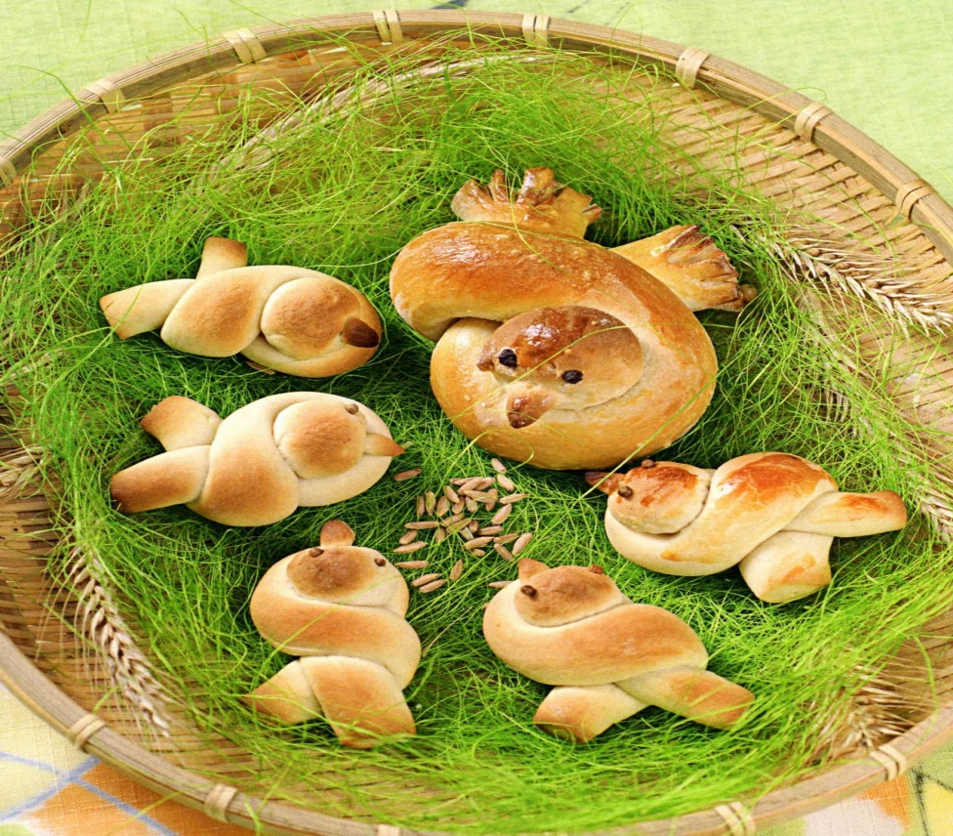

А прежде чем приступить к изготовлению нашей пасхальной поделки, давайте зарядимся энергией и хорошим настроением с помощью другой пасхальной традиции – традиционных пасхальных игр. Наибольшее распространение получили такие игры, как…

Традиционные пасхальные игры.

1.Наиболее массовыми было катание яиц по земле с бугорков. Суть игры сводилась к тому, чтобы скатить яйцо с бугорка и ударить им другое то есть разбить. Выигрывал тот, чье яйцо остается целым при столкновении.

2. Крутили яйца – чье яйцо дольше прокрутится, то забирал яйцо проигравшего.

3. Брали в руки яйца и ударяли одно яйцо о другое. Чье яйцо разбивалось, тот проигрывал.

4. Участники делятся на 2 команды. Каждой команде выдают столовую ложку и кладут в нее пасхальное яйцо. На счет «Раз, два, три» игроки должны добежать с яйцом в ложке до назначенного места и обратно, а затем быстро передать ложку следующему игроку. Все эти движения необходимо сделать так, чтобы яйцо не выпало из ложки. Если яйцо выпало, команда автоматически проигрывает. Выигрывает та команда, которая управится с заданием первой.

А сейчас мы с вами вернемся к выполнению нашей поделки. У каждого из вас есть заготовка из соленого теста в виде яйца. У вас есть возможность разукрасить яйцо любыми цветами и узорами, которыми бы вы хотели. Когда поделка высохнет, мы покроем сверху лаком и завяжем ленточку. Таким образом, у вас получится сувенир к празднику Пасхи.

**Итог занятия:** Сегодня на занятии мы узнали много интересного о празднике Пасха. Развивали художественные способности, разукрашивая пасхальный сувенир. Молодцы, вы потрудились очень хорошо, а результат вашей работы, это ваши сувениры, которые вы подарите своим родным и близким с наилучшими сердечными пожеланиями в праздник Пасхи. СПАСИБО ЗА ЗАНЯТИЕ. ВСЕГО ВАМ ДОБРОГО!

